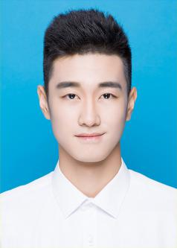icon(1).pngclose-envelope.pngadress3.pngtask-complete.pngold-fashion-briefcase.pngsettings(2).pngfirst-place-medal.png

1356234@163.com

13123456789

北京市东花市北里123号楼6单元501室

**简 历**

**性 别：男**

**民 族：**汉族

**体 重：**60kg

**籍 贯：**山东

**专 业：**会计学

**姓 名：**刘凯

**生 日：**1987年06月5日

**身 高：**175cm

**政治面貌：**中共党员

**学 历：**本科

**北京某大设计学院**

设计专业

**技 能 和 证 书**

**工 作 经 历**

**校 园 活 动**

**获 奖 情 况**

**教 育 背 景**

* 2014年获得英语六级证书
* 2015年获得驾照
* **2015年获得某某证书**
* **2015年获得某某证书**
* 2015年获得某某证书
* 熟练使用microsoft office系列办公软件
* **熟练使用Photoshop软件**
* 熟练使用某某专业软件
* **粤语流利，沟通无碍**
* 日语水平能够简单交流
* 修改为工作内容、所获业绩等情况说明，修改为工作内容、所获业绩等情况说明

**2012 – 2013**

上海

**素颜堂高新技术有限公司**

平面设计师

* 修改为工作内容、所获业绩等情况说明，修改为工作内容、所获业绩等情况说明

**2012 – 2013**

上海

**素颜堂高新技术有限公司**

平面设计师

* 大二期间担任系学生会生活部部长，锻炼了自己的组织协调能力；
* 大一、大二期间担任**校市场研究会干事**，参与组织多次研讨会；
* 大三期间担任学生会**生活部部长**，组织多次校园活动，都取得了不错的效果；
* 利用大二署假参加学校组织的“三下乡”活动，加深了对社会的了解。
* 领导一支六人谈判团队，成功进入某届模拟谈判大赛总决赛（全校共103支团队参赛）
* 担任英语俱乐部主席期间，领导英语俱乐部获得**“某年度十佳社团”荣誉称号**
* 参加省红十字协会与校团委主办的演讲比赛并取得前三名的佳绩**（全校近200人参赛）**
* 因积极组织参加暑期实践和学生活动，多次获得**“社会工作奖学金”**

**2011 - 2015**

本科